第11回 地域連携セミナー参加申込方法
申込期間：2024年4月1日（月） ～ 6月13日（木）
- 下記のいずれかの方法にてお申込みください。
- 定員を超えた場合は先着順になります。
- メールで送られてきた申込手続き完了通知または返信はがきを、
セミナーの受付でご提示ください。
- お席に余裕がある場合には、当日参加も可能です。
ネット  名古屋市電子申請  サービス利用 | 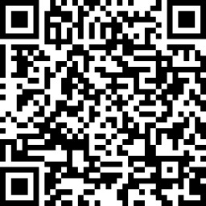  https://ttzk.graffer.jp/city-nagoya  右のＱＲコードからもアクセス可能です。  申込手続きが完了した旨の通知メールが送信されます。

メール  名古屋市立大学  看護地域連携センター  ホームページ | 名古屋市立大学看護地域連携センター 地域連携セミナー ホームページ  https://www.nagoya-cu.ac.jp/nurse/center/community-seminar/  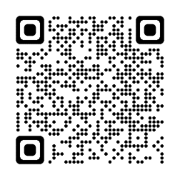  右のＱＲコードからもアクセス可能です。  ホームページの参加申込書をダウンロードし、ご入力の上、  メール添付にて看護地域連携センター に送信してください。  E-mail：n.center@med.nagoya-cu.ac.jp  申込手続きが完了した旨の通知メールが送信されます。

往復はがき | 締切日必着にて、往復はがきの各面に次の事項をご記入の上、申込ください。  １）往信用表面に宛先として「〒467-8601 名古屋市瑞穂区瑞穂町字川澄1  名古屋市立大学 看護学部 看護地域連携センター」  ２）往信面裏面に「①セミナー名 ②郵便番号・住所 ③氏名・ふりがな（複数名の場合は  全ての方のお名前をお書きください） ④連絡先の電話番号 ⑤参加人数」  ３）返信用表面に「申込代表者の郵便番号、ご住所、お名前」  なお、返信用裏面には何も書かないでください。

名古屋市立大学看護地域連携センター ホームページ
https://www.nagoya-cu.ac.jp/nurse/center/
お問い合わせ
名古屋市立大学 看護学部 看護地域連携センター
TEL 052-853-8042 、（不在時）052-853-8037

